Урок 13,14

Системы организации ремонта.
Централизованная, децентрализованная и смешанная системы организации ремонта электрооборудования.

По форме организации ремонты разделяются на централизованную, децентрализованную и смешанную формы.
При централизованной форме ремонт, испытания и наладка электрического и электромеханического оборудования осуществляются специализированными ремонтно-наладочными предприятиями без использования местных ремонтно-эксплуатационных служб. К этой форме ремонта относится и фирменное ТО (в настоящее время проводится в отношении ответственного импортного оборудования). Усовершенствование этой формы ремонта предполагает создание центрального обменного фонда оборудования и расширение его номенклатуры, а также распространения сферы услуг ремонтных предприятий на проведение текущих ремонтов и профилактического обслуживания. Централизованная форма ремонта обеспечивает наиболее высокое качество работ.
При децентрализованной форме ремонт, испытания и наладка оборудования осуществляются ремонтными службами предприятия, на котором установлено это оборудование.
При смешанной форме ремонта часть работ выполняется централизованно (сторонними организациями), а часть — децентрализованно (собственными ремонтными службами). Степень централизации зависит от характера предприятия, типа и мощности оборудования.

Организация складского хозяйства
Преобладающая часть материально-технических ресурсов предприятия проходит через склады, которые занимают значительную долю как территории предприятия, так и общей длительности производственного цикла. Эти обстоятельства делают складское хозяйство важнейшей частью любого предприятия.
Практически на любом промышленном предприятии часть территории отводится под прием, выгрузку, хранение, переработку, погрузку и отправку грузов. Для выполнения таких работ необходимы грузовые площадки и платформы с подъездными путями, специально оборудованные и оснащенные технологическими средствами пункты взвешивания, сортировки и т.д. Эти объекты инфраструктуры предприятия представляют собой склады.
Склад — это комплекс зданий, сооружений и устройств, предназначенный для приемки, размещения и хранения поступивших грузов (товаров), подготовки их к потреблению и отпуску потребителям.
Основными задачами складского хозяйства являются:
- организация бесперебойного снабжения производства материальными ресурсами;
- обеспечение сохранности материальных ресурсов;
- комплектование деталей и других зап.частей и оборудования.
Сложное складское хозяйство современного промышленного предприятия можно классифицировать по ряду признаков (табл. 10.3).
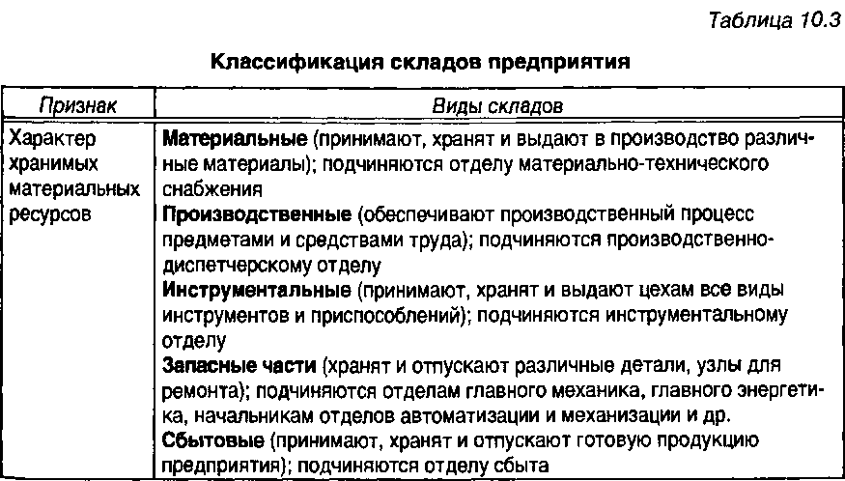
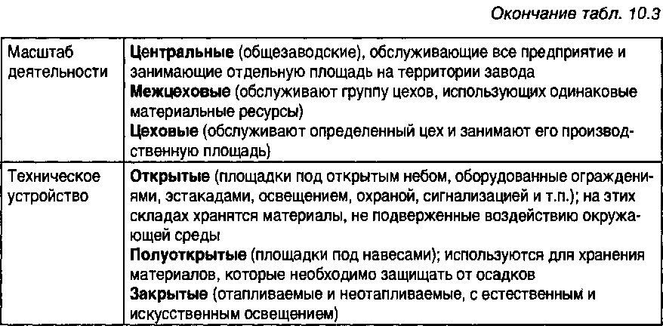

Работа складов организуется в соответствии с технологическими картами, в которых расписан технологический процесс грузопереработки.
Карта содержит перечень основных операций, порядок, условия и требования к их выполнению, данные о составе необходимого оборудования и приспособлений, составе бригад и расстановке персонала.
В карте указывается последовательность и основные условия выполнения операций при выгрузке грузов, их приемке по количеству и качеству, способы пакетирования и укладки на поддоны, в штабеля, на стеллажи, а также режим хранения, порядок контроля за сохранностью, порядок их отпуска, упаковки и маркировки.
Работа складов промышленных предприятий включает в себя приемку материалов, их хранение, учет материальных ценностей, а также контроль за их расходованием.
Приемка материалов.
При приемке материалов проверяется как их количество, так и качество. В приемке участвуют работники складов и специалисты, имеющие дело с принимаемыми ценностями.
Например, в приемке оборудования принимают участие работники — работники производственных служб и цехов.
На складах проверяют, насколько количество и качество поступающих материалов соответствуют сопровождающим документам (накладным, счетам фактурам, спецификациям).
На принятые материалы составляют приходные ордера (приемочные акты).
На забракованные материальные ценности составляются оперативно-технические акты, служащие в дальнейшем основанием для предъявления поставщикам рекламаций. Непринятые материалы поступают на ответственное хранение до получения указаний от поставщика об их дальнейшем использовании.
На предприятиях есть программы АСУП и все операции по приемке и выдаче отражаются в этой программе. Программа называлась САП.
Хранение материалов.
За каждой группой товарно-материальных ценностей на складах закрепляется определенное место.
При этом важно обеспечить: у
-удобство приема и отпуска материалов;
- механизацию и автоматизацию загрузки, погрузки и перемещений материалов;
-сохранность их количества и качества;
-противопожарную безопасность;
-наиболее полное использование площади и кубатуры складских помещений.
Учет материальных ценностей.
Учет нужен, чтобы отражать их наличие и движение.
Осуществляется с помощью учетных карт. В них отражаются:
- размеры установленных минимального, максимального и страхового запасов;
-наличие, поступление и расход.
Все учетные данные сообщаются отделу материально-технического снабжения.
Контроль за расходованием материальных ценностей.
Отпуск материалов со складов работникам предприятия осуществляется на основании наряда, в котором отражается количество определенных материалов.
Наряд подкрепляется так называемым отборочным листом, в соответствии с которым на складе ведется комплектация материалов для выдачи или отправки по заявке подразделения предприятия.
Отпуск материалов подразделениям осуществляется по лимитным картам в пределах установленного месячного лимита. Когда лимит исчерпан, отпуск материалов прекращается (цех может получить необходимый материал лишь с разрешения директора предприятия).
Контроль складских операций должен включать:
обеспечить своевременную выдачу материалов из центральных складов в межцеховые, из межцеховых в цеховые и из цеховых непосредственно на производственные участки;
проверку правильности учета и движения материальных ценностей по складам;
выявление и предупреждение случаев сверхнормативной выдачи материалов цехам;
проверку правильности установленных размеров всех видов запасов и "точек заказа";
выявление причин и размеров потерь материальных ценностей на складах.
Степень эффективности складского хозяйства предприятия в значительной степени определяет техническое оснащение складов. Можно выделить четыре группы средств технического оснащения складов:
1) средства для хранения материальных объектов (платформы, стеллажи и т.п.);
2)подъемно-транспортные устройства (мостовые краны, кранбалки, вилочные погрузчики, конвейеры, монорельсы, авто и электрокары, штабелеры и др.);
3)тара (поддоны, контейнеры и т.п.);
4)измерительное оборудование (весы, счетчики, рулетки, штангенциркули и т.п.).
Определение потребной площади складов
Площадь любого склада можно разделить на три основные части:
полезную (или грузовую), занимаемую непосредственно материальными ценностями и устройствами для их хранения;
оперативную (или вспомогательную), предназначенную для приемки и отпуска грузов, сортировки, комплектования материальных ценностей, а также для проходов и проездов между штабелями и стеллажами, для размещения весовой и измерительной техники, служебных помещений;
конструктивную, занимаемую лестницами, колоннами, перегородками, тамбурами, подъемниками и т.п.
Ширина прохода между стеллажами и штабелями устанавливается 0,6—0,9 м, при пользовании тележками — 1,1—1,2 м.
Через каждые 20—30 м на складах должны быть сквозные проезды по ширине ворот.
Площади служебных помещений складов (бытовых и конторских) рассчитываются исходя из нормы 2,5—6 м2 на одного работника.
В настоящее время все большее распространение получают автоматизированные склады, в которых широко используются различные средства механизации и автоматизации складских операций: подвесные, ленточные и другие конвейеры, специальные штабелевочные краны. Кроме того, в этих складах для штучных заготовок и изделий применяется специальная транспортноскладская тара, а также средства для автоматизированного управления складом. Особую группу составляют механизмы, предназначенные для укладки грузов в стеллажах или укладки одного груза на другой.

Личный и бригадный монтерский инструмент.

Комплектные наборы инструментов (НИ) разделяются на индивидуальные и бригадные, например индивидуальные наборы электромонтажных инструментов общего назначения, бригадные наборы для кабельщиков, бригадные наборы для подстанционников, бригадные наборы для электромонтеров-линейщиков и ряд других.
В бригадные наборы включены, кроме специализированного инструмента для данного вида работ, также инструменты общего назначения (ключи, напильники, сверла, ножи, молотки и т ч).
Личный инструмент содержится в инструментальной сумке и находится в постоянном индивидуальном пользовании отдельных рабочих, которые отвечают за его сохранность.
Бригадный инструмент находится в постоянном пользовании бригады, материальная ответственность за его сохранение и правильную эксплуатацию лежит на бригадире, за которым числится бригадный инструмент.
Монтажные операции, требующие инструмента, не имеющегося в бригадных и индивидуальных наборах, выполняются инструментом периодического пользования.

Своевременное укомплектование бригад и звена инструментами, приспособлениями и средствами малой механизации — одна из основных предпосылок правильной организации труда.

Организация инструментального хозяйства
В комплексе ТО производства на предприятиях ведущую роль играет инструментальное хозяйство.
От качества и прогрессивности инструмента, рациональной организации обеспечения им рабочих мест и размера затрат на инструмент существенно зависят технико-экономические показатели производственной деятельности предприятия.
Инструментальное хозяйство энергопредприятия представляет собой совокупность отделов и цехов, занятых приобретением, изготовлением, ремонтом и восстановлением технологической оснастки, а также ее учетом, хранением и выдачей в подразделения предприятия и на рабочие места.
Основными задачами инструментального хозяйства предприятия являются:
определение потребности в оснастке;
планирование обеспечения предприятия оснасткой;
нормирование расхода оснастки и поддержание ее запасов на необходимом уровне;
обеспечение предприятия покупной оснасткой;
организация собственного производства оснастки;
организация учета и хранения оснастки;
обеспечение рабочих мест оснасткой;
Классификация облегчает планирование, учет, хранение инструмента и создает возможность для внедрения автоматизированной системы управления в инструментальном хозяйстве.
Под классификацией разделение инструмента по типам в соответствии с производственно-техническим назначением и конструктивными особенностями.
По характеру использования инструмент подразделяют на стандартный (нормальный) и специальный.
К стандартному относят инструмент общего назначения, предназначенный для выполнения многочисленных операций при изготовлении различной продукции. Он изготавливается на инструментальных заводах в соответствии с действующими стандартами. Специальный инструмент служит для выполнения определенных операций, он изготавливается в инструментальных цехах предприятия и не охвачен стандартизацией.
Под потребностью в инструменте понимается суммарное количество инструмента по каждому типу, которое необходимо приобрести на стороне для обеспечения всех нужд предприятия.
Планирование потребности в инструменте включает: определение расхода инструмента на выполнение производственной программы (расходный фонд), оценку запасов инструмента и установление расходных лимитов для цехов.
Расход инструмента (расходный фонд) рассчитывается исходя из плана основного производства, номенклатуры инструмента, норм его расхода.
Организация эксплуатации инструмента является основной задачей инструментального хозяйства и включает следующие функции:
• организацию работы инструментально-раздаточных кладовых; обеспечение рабочих мест инструментом;
• организацию заточки, ремонта и восстановления инструмента;
• технический надзор.
Организация обслуживания рабочих мест инструментом должна обеспечивать своевременную и комплектную доставку, минимальные затраты времени на получение, замену, простой и четкий учет инструмента, находящегося на рабочих местах.
Задание: Изучить материал уроков и составить конспект.

